Trẻ suy dinh dưỡng do thói quen lạc hậu của bố mẹ
Nhiều thói quen lạc hậu của bố mẹ khi cho bé ăn vô tình làm cho trẻ suy dinh dưỡng và không tốt cho sự phát triển. Hãy cùng xem thói quen xấu vô tình làm trẻ suy dinh dưỡng.
- Chỉ ưu tiên thực phẩm giàu đạm
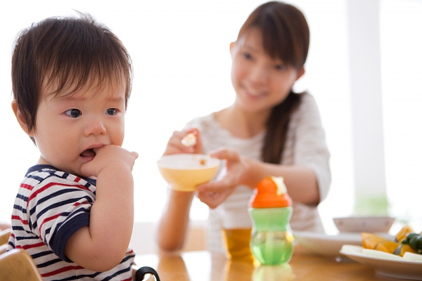
Ăn quá nhiều thực phẩm giàu đạm không tốt cho trẻ
Việc cho con ăn thực phẩm giàu đạm dễ làm trẻ suy dinh dưỡng. Vì thói quen của bố mẹ thường cho con ăn nhiều thực phẩm giàu đạm hi vọng con sẽ lớn nhanh và khỏe mạnh. Do vậy khi nấu bột các mẹ thường cho nhiều thịt, cá, trứng mà quên việc bổ sung đầy đủ các dưỡng chất như tinh bột, đạm, rau xanh và chất béo cho trẻ.
Khi lượng đạm nạp vào cơ thể của trẻ quá nhiều dễ làm bé rối loạn tiêu hóa và mắc chứng biếng ăn.

2. Vừa cho con bú sữa và ăn dặm
Nhiều mẹ luôn cảm thấy lo lắng khi nhìn thấy con mình còi cọc, không được mũm mĩm và khỏe mạnh. Lúc này các mẹ vừa tìm cách cho con bú sữa và kết hợp việc ăn bột, ăn cháo từ tháng đầu tiên.
Nhưng chị em cần biết rằng trẻ cần bú hoàn toàn trong vòng 6 tháng đầu sau đó mới cho trẻ ăn bổ sung. Việc cho bé ăn dặm sớm làm hệ tiêu hóa của trẻ quá tải và hệ tiêu hóa này còn rất yếu dễ làm hỏng hệ tiêu hóa và làm bé dễ bị dị ứng.
Chính điều này làm trẻ suy dinh dưỡng và không lớn được.
- Nấu món con yêu thích
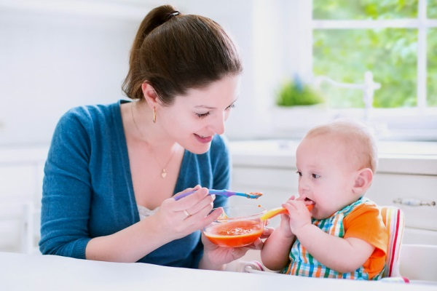
Với những bé đang trong giai đoạn tập ăn, bé sẽ phải thử ít nhất 10 lần mới nhận ra mình yêu thích món ăn đó. Trong giai đoạn tập ăn trẻ cần có thực đơn đa dạng và phong phú tránh ăn lại quá nhiều món cùng một lúc. Điều này làm trẻ không chỉ hấp thụ được hết các dưỡng chất cần thiết cho sự phát triển thể chất ở trẻ.
4. Không cho trẻ ăn dặm ăn dầu mỡ
Các mẹ thường lo sợ trẻ nhỏ hệ tiêu hóa kém mà không cho dầu ăn vào cháo và trong bột của trẻ, sợ trẻ khó tiêu hóa và dễ bị béo phì. Nhưng các mẹ cần biết chất béo đóng vai trò cực quan trọng trong chế độ ăn của trẻ nhỏ nhất là giai đoạn trẻ ăn dặm. Chế độ ăn thiếu dầu mỡ dẫn đến việc trẻ bị thiếu năng lượng, trẻ suy dinh dưỡng, ngoài ra còn làm trẻ không hấp thụ được vitamin D, A (là những vitamin tan trong dầu mỡ) dẫn đến còi xương, chậm lớn. Đối với các bé tập ăn dặm, chỉ cần mỗi bữa nêm vào bột, cháo của bé 1-2 thìa cà phê dầu là đủ cho nhu cầu về chất béo của trẻ.
- Không tự nấu ăn cho con
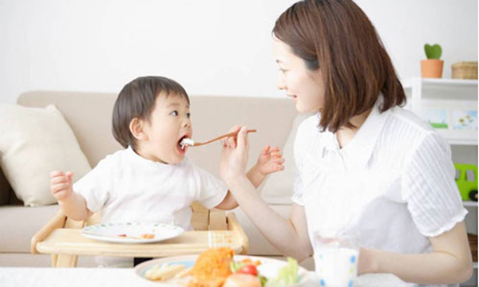
Xu hướng chung hiện nay nhiều mẹ vẫn thích các sản phẩm gắn mác như thực phẩm dinh dưỡng, cháo dinh dưỡng được bày bán sẵn. Các mẹ luôn tin các thực phẩm này tiện, có thể cho con ăn luôn và chứa đủ chất dinh dưỡng. Nhưng đây là một sai lầm vô cùng tai hại làm trẻ không hấp thu được nhiều chất dinh dưỡng cho mẹ nấu.
Với các thực phẩm được bày bán sẵn chứa nhiều mì chính, muối .. nhưng những gia vị này có thể làm hại thận của trẻ. Ngoài ra những thực phẩm chế biến không rõ nguồn gốc sẽ ảnh hưởng tới hệ tiêu hóa của trẻ cũng như không đảm bảo bé hấp thu tối đa các dinh dưỡng, điều này dễ làm trẻ suy dinh dưỡng. Do vậy mẹ nên dành thời gian nấu ăn tại nhà cho trẻ để bảo đảm sức khỏe cho bé.

